北京联合大学音乐学（视力残疾人）专业
近五年典型就业案例

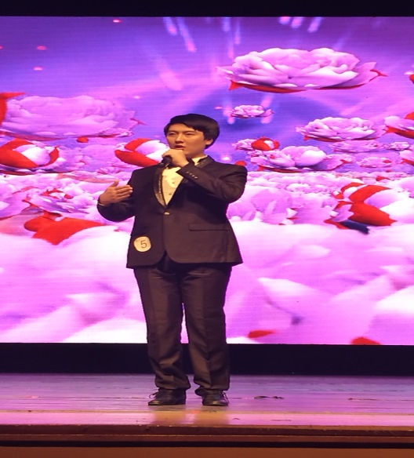
1. 周昊雨，男，2017年毕业于音乐学专业。目前就职于北京木马童话餐饮有限公司，钢琴师、歌手。
曾荣获首届全国盲人歌手大赛二等奖；第九届全国残疾人艺术汇演（东部片区）声乐类二等奖。
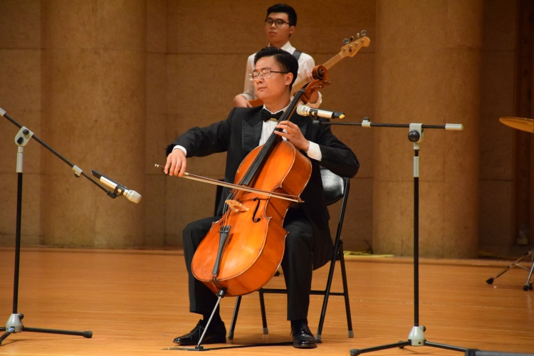
2.蒋灿，男，2017年毕业于音乐学专业。目前就职于中国残疾人艺术团，演员。

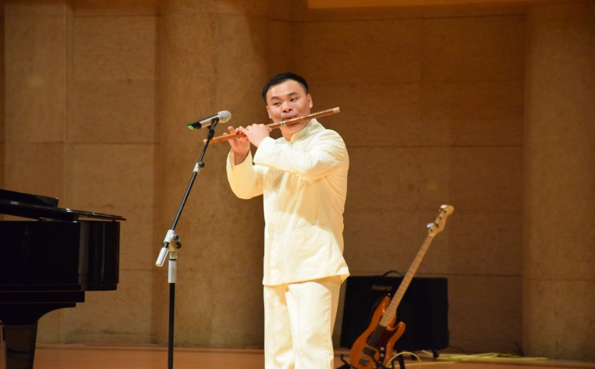
3.陈伟，男，2017年毕业于音乐学专业。目前就职于中国残疾人艺术团，演员。

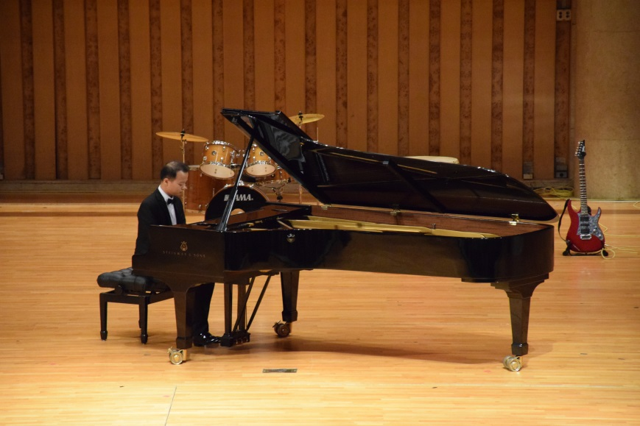
4.李忠泽，男，2017年毕业于音乐学专业。目前就职于刘诗昆钢琴城，高级调律师。
曾荣获第九届全国残疾人文艺汇演器乐类一等奖；中国国际钢琴艺术节伯牙奖总决赛二等奖。

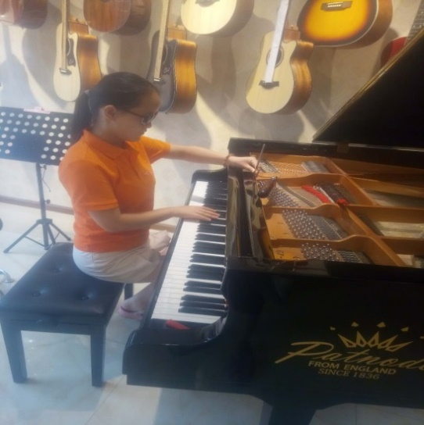

5.蔡琼卉，女，2017年毕业于音乐学专业。毕业后创立杭州琼卉钢琴调律工作室，高级调律师。

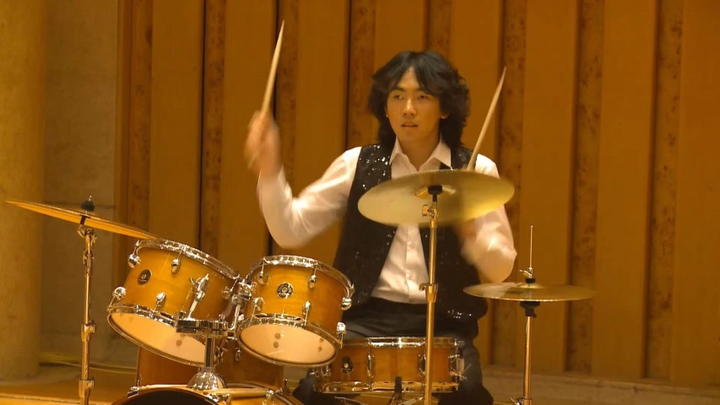

6.王一木，男，2017年毕业于音乐学专业。毕业后创立一木打击乐艺术培训中心，教师。
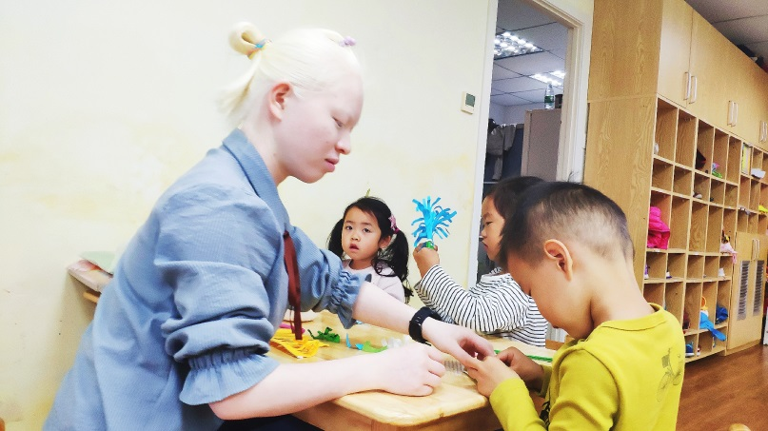
7.张琪，女，2018年毕业于音乐学专业。现就职于北京新中山爱可园国际教育咨询有限公司，任音乐教师和创意手工教师。

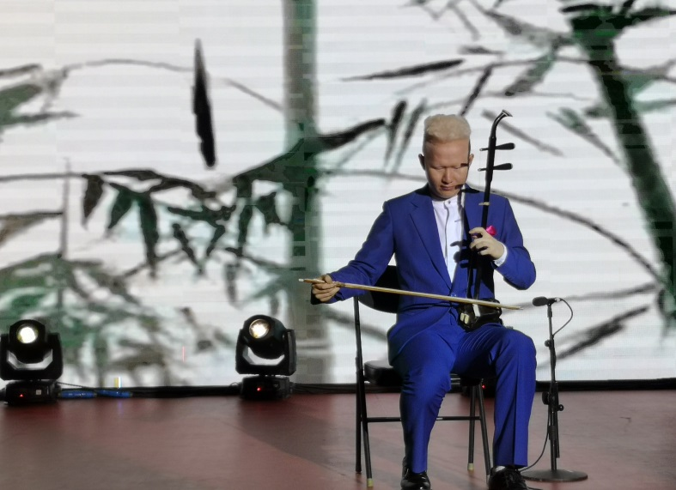
8.张智玄，男，2018年毕业于音乐学专业。现就职于山东省滨州市特殊教育学校，任音乐教师。

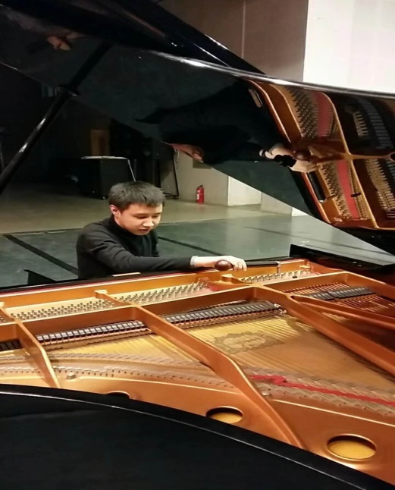
9.许禄，男，2018年毕业于音乐学专业。现就职于北京觅乐优声乐器经销有限公司，高级调律师。
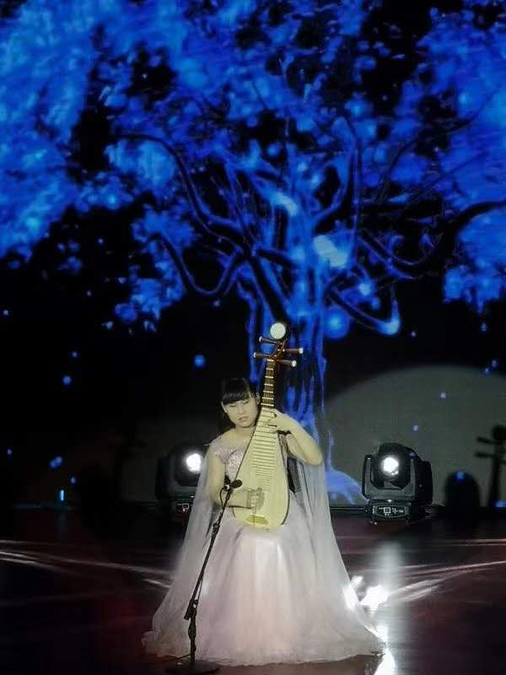

10.张李慧，女，2018年毕业于音乐学专业。毕业后在郑州市创业，创立了“乐优优艺术之音”公司，本人任琵琶教师。

